**Embryologie générale Dr GUETTAF Mohamed**

**Segmentation : blastomères, morula, blastula**

**La segmentation (ou clivage), première phase du**[**développement embryonnaire**](http://vetopsy.fr/reproduction/gestation/developpement-embryon.php)**qui suit immédiatement la**[**fécondation**](http://vetopsy.fr/reproduction/fecondation/fecondation.php)**, correspondant aux premières**[**mitoses**](http://vetopsy.fr/biologie-cellulaire/reproduction-cellulaire/mitose.php)**du**[**zygote (œuf fécondé)**](http://vetopsy.fr/embryologie/zygote-oeuf-feconde.php)**en blastomères, sans augmentation du volume de départ de l'œuf.**

On utilise aussi le terme de **clivage (cleavage en anglais)** pour ne pas confondre ce processus avec celui de la métamérisation (appelé également segmentation), formation des [métamères](http://fr.wikipedia.org/wiki/M%C3%A9tam%C3%A9rie) (chez les [Annélides](http://fr.wikipedia.org/wiki/Ann%C3%A9lide) et les [Arthropodes](http://fr.wikipedia.org/wiki/Arthropode), appelés [somites](http://vetopsy.fr/reproduction/gestation/embryon-triblastique-ectoblaste-mesoblaste.php#somites) chez les [Chordés](http://fr.wikipedia.org/wiki/Cord%C3%A9) à partir du [mésoblaste para-axial](http://vetopsy.fr/reproduction/gestation/embryon-triblastique-ectoblaste-mesoblaste.php#somites)).

**Blastomères**

**Les blastomères sont les cellules dérivées de la segmentation de l'œuf,** (ou blastocytes, à ne pas confondre avec [blastocystes](http://vetopsy.fr/reproduction/gestation/gestation-preimplantation-morula-blastocyste.php#blastocyste)).

Le nom blastomère vient du grec, " blastos ", germe, immature, en rapport avec le développement embryonnaire, et de " meros ", partie, élément.

1. Les multiplications cellulaires sont très rapides et souvent synchrones (grenouille : 37000 cellules en 43 heures, 50000 en 12 heures, soit une toutes les 10 minutes chez la [drosophile](http://vetopsy.fr/comportement/evolution/evolution-genes-developpement-systematique-genetique.php#especes)). Ce processus découle de la suppression des [phases G1](http://vetopsy.fr/biologie-cellulaire/reproduction-cellulaire/mitose.php#interphase) et [G2](http://vetopsy.fr/biologie-cellulaire/reproduction-cellulaire/mitose.php#phases) du [cycle cellulaire](http://vetopsy.fr/biologie-cellulaire/reproduction-cellulaire/mitose.php) et sera beaucoup plus lent lors de la [gastrulation](http://vetopsy.fr/embryologie/gastrulation.php#mitoses). **Chez les mammifères au contraire, cette**[**division est très lente**](http://vetopsy.fr/embryologie/segmentation-holoblastique-rotationnelle.php#lenteur)**.**

2. Les cellules sont plus petites (contenue dans le volume du zygote) car ells sont emprisonnées dans la zone pellucide. Le cytoplasme de l'oeuf se répartit entre les cellules-filles.

* Ce processus découle aussi de la suppression des [phases G1](http://vetopsy.fr/biologie-cellulaire/reproduction-cellulaire/mitose.php#interphase) et [G2](http://vetopsy.fr/biologie-cellulaire/reproduction-cellulaire/mitose.php#phases) du [cycle cellulaire](http://vetopsy.fr/biologie-cellulaire/reproduction-cellulaire/mitose.php).
* Pendant les premières divisions de l'oeuf, l'expression génomique est nulle ou presque ; ce sont les [ARNm maternels](http://vetopsy.fr/embryologie/developpement-amphibien/avant-mbt.php#arnmmaternels) qui joueront le plus grand rôle dans le développement embryonnaire précoce.
* Puis, on assiste à la [transition blastuléenne](http://vetopsy.fr/embryologie/developpement-amphibien/apres-mbt.php). L'expression génique embryonnaire (ou zygotique) se met en route : les noyaux vont transcrire leur propre ADN.

Chez les amphibiens, à partir d'un certain moment, de la 10 ou 12ème division selon les auteurs chez les Urodèles (cycles de 70 minutes), plus rapidement (9 heures) chez le Xénope (cycles de 35 minutes), les divisions deviennent asynchrones car le cycle cellulaire devient classique.

Cette dispersion du cytoplasme aura des conséquences sur le développement chez certains œufs ([spécification cellulaire](http://vetopsy.fr/embryologie/differenciation-cellulaire-2.php)). **Chez les mammifères,**[**l'activation génique**](http://vetopsy.fr/embryologie/segmentation-holoblastique-rotationnelle.php#activation)**est très précoce par rapport aux autres animaux.**

**3. La**[taille des blastomères](http://vetopsy.fr/embryologie/segmentation-holoblastique.php#poles)**peut être identique (mésomères) ou non (micromères, macromères) selon le**[type de l'oeuf,](http://vetopsy.fr/embryologie/zygote-oeuf-feconde.php)**en rapport avec la quantité et la distribution du vitellus qui conditionne la segmentation.**

**4. Les blastomères peuvent être**[totipotents](http://vetopsy.fr/embryologie/differenciation-cellulaire-1.php#totipotente)**ou**[pluripotents](http://vetopsy.fr/embryologie/differenciation-cellulaire-1.php#pluripotente)**selon les espèces (et le**[type de segmentation](http://vetopsy.fr/embryologie/segmentation-types.php)**).**

Cette totipotence est due à la répression des gènes embryonnaires par inactivation de la chromatine avant la [transition blastuléenne](http://vetopsy.fr/embryologie/developpement-amphibien/apres-mbt.php).

Les blastomères sont totipotents chez les Mammifères : ils peuvent se transformer en n'importe quel type cellulaire et se structurer en un être vivant complet (avec ses annexes). De leur scission accidentelle proviennent les [vrais jumeaux](http://fr.wikipedia.org/wiki/Jumeau). En cela, ils se différencient des autres [cellules souches.](http://vetopsy.fr/embryologie/differenciation-cellulaire-1.php#pluripotente)

**Types de segmentations**

Les types de segmentation sont conditionnées par la quantité et la distribution du [vitellus](http://vetopsy.fr/embryologie/zygote-oeuf-feconde.php#vitellus) dans le [zygote (oeuf fécondé)](http://vetopsy.fr/embryologie/zygote-oeuf-feconde.php).

On définit deux grands types de segmentation dont la signification est claire :

* la [segmentation méroblastique](http://vetopsy.fr/embryologie/segmentation-types.php#meroblastique) - incomplète - (du grec meros, " partie ") des oeufs riches en vitellus,
  + la [segmentation méroblastique discoïdale](http://vetopsy.fr/embryologie/segmentation-types.php#discoidale),
  + la [segmentation méroblastique superficielle](http://vetopsy.fr/embryologie/segmentation-types.php#superficielle),
* la [segmentation holoblastique](http://vetopsy.fr/embryologie/segmentation-holoblastique.php) - complète - (du grec holos, " complet ") des oeufs pauvres ou moyennement riches en vitellus.
  + la [segmentation holoblastique radiaire](http://vetopsy.fr/embryologie/segmentation-holoblastique.php#radiaire),
  + la [segmentation holoblastique spirale](http://vetopsy.fr/embryologie/segmentation-holoblastique-spirale-bilaterale.php),
  + la [segmentation holoblastique bilatérale](http://vetopsy.fr/embryologie/segmentation-holoblastique-spirale-bilaterale.php#bilaterale),
  + la [segmentation holoblastique rotationnelle](http://vetopsy.fr/embryologie/segmentation-holoblastique-rotationnelle.php).

|  |
| --- |
| **Retenons comme idée générale que :**   * la multiplication cellulaire est plus intense au pôle animal, pauvre en vitellus, qu'au pôle végétatif ; * la présence de vitellus ralentit la segmentation. |

►**Segmentation méroblastique (incomplète ou partielle)**

**Les oeufs qui subissent la segmentation méroblastique sont des oeufs riches en**[**vitellus :**](http://vetopsy.fr/embryologie/zygote-oeuf-feconde.php#vitellus)

* **les**[**oeufs télolécithes**](http://vetopsy.fr/embryologie/zygote-oeuf-feconde.php#telolecithes) (certains [mollusques](http://fr.wikipedia.org/wiki/Mollusca), [céphalopodes](http://fr.wikipedia.org/wiki/Cephalopoda), de nombreux [poissons](http://fr.wikipedia.org/wiki/Poisson)- [téléostéens](http://fr.wikipedia.org/wiki/Teleostei) et [sélaciens](http://fr.wikipedia.org/wiki/Elasmobranchii) -, [reptiles](http://fr.wikipedia.org/wiki/Reptile), [oiseaux](http://fr.wikipedia.org/wiki/Oiseau) et mammifères ovipares - [monotrèmes](http://fr.wikipedia.org/wiki/Monotremata) -),
* **les**[**oeufs centrolécithes**](http://vetopsy.fr/embryologie/zygote-oeuf-feconde.php#centrolecithes) ([insectes](http://fr.wikipedia.org/wiki/Insecte)).

|  |
| --- |
| **La segmentation n'affecte pas le pôle inférieur de l'œuf : la plus grande partie du vitellus n'est pas concernée par ce clivage.** |

. La segmentation méroblastique discoïdale produit :

* un disque de blastomères, appelé blastoderme (blastodisque ou [discoblastula](http://vetopsy.fr/embryologie/segmentation-blastomeres-morula-blastula.php#discoblastula)), à l'origine de l'embryon,
* une masse vitelline insegmentée sur laquelle repose le blastoderme.

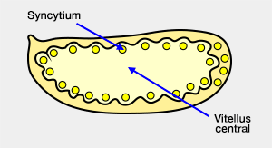

Segmentation méroblasique  
superficielle de l'oeuf centrolécithe  
de drosophile

2. La segmentation méroblastique superficielle produit :

* un syncitium, par une multiplication cellulaire dont les noyaux gagnent la périphérie du cytoplasme, pour former ensuite un blastoderme cellulaire cette fois ([périblastula](http://vetopsy.fr/embryologie/segmentation-blastomeres-morula-blastula.php#periblastula)),
* une masse vitelline centrale non segmentée.

Il existe également une segmentation bilatérale méroblastique où les blastomères restent partiellement connectés chez les céphalopodes.

►**Segmentation holoblastique (complète ou totale)**

* la segmentation holoblastique - complete - (du grec holos, " complet ").

Retenons comme idée générale que :

* la multiplication cellulaire est plus intense au pôle animal, pauvre en vitellus, qu'au pôle végétatif ;
* la présence de [vitellus](http://vetopsy.fr/embryologie/zygote-oeuf-feconde.php#vitellus) ralentit la segmentation.

**Les oeufs qui subissent la segmentation holoblastique sont des oeufs pauvres ou moyennement riches en**[**vitellus**](http://vetopsy.fr/embryologie/zygote-oeuf-feconde.php#vitellus)**qui est, en outre, réparti de manière homogène dans le**[**zygote**](http://vetopsy.fr/embryologie/zygote-oeuf-feconde.php)**:**

* **les**[**oeufs alécithes**](http://vetopsy.fr/embryologie/zygote-oeuf-feconde.php#alecithes)**(mammifères placentaires),**
* **les**[**oeufs oligolécithes**](http://vetopsy.fr/embryologie/zygote-oeuf-feconde.php#oligolecithes)**,**
* **les**[**oeufs hétérolécithes**](http://vetopsy.fr/embryologie/zygote-oeuf-feconde.php#heterolecithes)**(ou mésolécithes).**

**es embryons n'ont que peu de réserves : ils doivent pouvoir se nourrir rapidement.**

* Les mammifères construiront un [placenta](http://vetopsy.fr/reproduction/gestation/placenta.php) pour subvenir à leurs besoins,
* Les autres classes ([spongiaires](http://fr.wikipedia.org/wiki/Porifera), [échinodermes…)](http://fr.wikipedia.org/wiki/Echinodermata) produiront des larves extrêmement voraces.

|  |
| --- |
| **Cette segmentation holoblastique peut être divisée selon deux critères.** |

1. La dimension des [blastomères](http://vetopsy.fr/embryologie/segmentation-blastomeres-morula-blastula.php)

* La segmentation est égale lorsque tous les blastomères ont les mêmes dimensions : on les appelle mésomères (rare dans le monde animal, [synaptes](http://fr.wikipedia.org/wiki/Holothurie) par exemples).
* La segmentation est inégale et les micromères sont placés au pôle animal (multiplication plus rapide) alors que les macromères se retrouvent au pôle végétatif : la segmentation de l'oeuf hétérolécyte du xénope en est le plus parfait exemple ([de l'oeuf à la grenouille](http://www.snv.jussieu.fr/bmedia/xenope1/)).

2. La disposition des blastomères

Les blastomères se divisent en général de manière synchronisée ([sauf chez les mammifères](http://vetopsy.fr/embryologie/segmentation-holoblastique-rotationnelle.php#lenteur)) et prennent une position particulière les uns par rapport aux autres, ce qui permet de distinguer :

* la segmentation holoblastique radiaire,
* la [segmentation holoblastique spirale](http://vetopsy.fr/embryologie/segmentation-holoblastique-spirale-bilaterale.php),
* la [segmentation holoblastique bilatérale](http://vetopsy.fr/embryologie/segmentation-holoblastique-spirale-bilaterale.php#bilaterale),
* la [segmentation holoblastique rotationnelle](http://vetopsy.fr/embryologie/segmentation-holoblastique-rotationnelle.php)*.*

**●Morula**

**La multiplication cellulaire du du**[**zygote (oeuf fécondé)**](http://vetopsy.fr/embryologie/zygote-oeuf-feconde.php)**forme une masse compacte ds**[**blastomères**](http://vetopsy.fr/embryologie/segmentation-blastomeres-morula-blastula.php#top)**appelé**[**morula**](http://www.embryology.ch/francais/evorimplantation/furchung01.html)**- du latin " morus ", mûre car elle ressemble à ce fruit : la morula ne possède pas de cavité centrale.**

* **La segmentation est variable selon les espèces.**
* **Chez les mammifères, cette segmentation a lieu pendant la**[**migration tubaire**](http://vetopsy.fr/reproduction/gestation/gestation-preimplantation-hatching-blastocyste.php#migration)**(avancée dans les trompes utérines).**

**Chez les mammifères, la morula se développe par**[**segmentation holoblastique rotationnelle**](http://vetopsy.fr/embryologie/segmentation-holoblastique-rotationnelle.php)**en environ 96 heures : 2 blastomères le premier jour du développement, 4 le deuxième, 8 le troisième, 16 le quatrième jour du développement (stade morula).**

**http://vetopsy.fr/act_page/past/past_femme.pngChez les**[**mammifères placentaires**](http://fr.wikipedia.org/wiki/Placentalia)**en général et chez l'homme en particulier, entre les stades 8 et 16 blastomères, on observe une**[**compaction.**](http://vetopsy.fr/embryologie/segmentation-holoblastique-rotationnelle.php#compaction)

**●Blastula**

**Le clivage se termine par la formation de la**[**blastula**](http://vetopsy.fr/reproduction/gestation/gestation-preimplantation-morula-blastocyste.php#blastocyste)**: la morula se transforme en**[**blastocyste**](http://en.wikipedia.org/wiki/Blastula)[**([http://vetopsy.fr/act_page/images/gen/photo.gif](http://www.advancedfertility.com/blastocystimages.htm) infos)**](http://www.advancedfertility.com/blastocystimages.htm)**, du grec " blastos ", germe, bourgeon et de " kustis ", vessie.**

**Ce processus est nommée blastulation car, en général, on assiste à la formation de la**[**cavité de segmentation ou blastocèle**](http://vetopsy.fr/reproduction/gestation/gestation-preimplantation-morula-blastocyste.php#blastocele)**chez de nombreuses espèces.**

**1. Les**[**segmentations holoblastiques (complètes)**](http://vetopsy.fr/embryologie/segmentation-holoblastique.php)**sont à l'origine :**

* **des coeloblastula (avec un**[**blastocèle**](http://vetopsy.fr/reproduction/gestation/gestation-preimplantation-morula-blastocyste.php#blastocele)**) ;**

**Cette coeloblastula est déjà présente chez les animaux archaïques**[**diploblastiques**](http://vetopsy.fr/embryologie/metazoaires-diploblastiques-triploblastiques.php#diploblastiques)**(à deux feuillets) : la blastula, composée d'une seule couche de cellules, en général cilliées, entoure le blastocèle.**

* **des**[**sterroblastula**](http://vetopsy.fr/embryologie/segmentation-holoblastique-spirale-bilaterale.php#sterroblastula)**(ou stéréoblastula), blastula sans blastocèle, lors de**[**segmentation holoblastique spirale**](http://vetopsy.fr/embryologie/segmentation-holoblastique-spirale-bilaterale.php#spirale)**(**[**annélides**](http://fr.wikipedia.org/wiki/Annelida)**,**[**plathelminthes**](http://fr.wikipedia.org/wiki/Platyhelminthes)**, nombreux**[**mollusques**](http://fr.wikipedia.org/wiki/Mollusca)**) aboutissant à des larves trochophores.**

**2. Les**[**segmentations méroblastiques (incomplètes)**](http://vetopsy.fr/embryologie/segmentation-types.php#meroblastique)**produisent :**

* **des discoblastula avec un blastocèle, formée par une coiffe peu étendue de**[**blastocytes,**](http://vetopsy.fr/embryologie/segmentation-blastomeres-morula-blastula.php)**appelé blastodisque, sur une masse vitelline, lors de la**[**segmentation méroblastique discoïdale**](http://vetopsy.fr/embryologie/segmentation-types.php#discoidale)**des**[**oeufs télolécithes**](http://vetopsy.fr/embryologie/zygote-oeuf-feconde.php#telolecithes)**(certains**[**mollusques**](http://fr.wikipedia.org/wiki/Mollusca)**,**[**céphalopodes**](http://fr.wikipedia.org/wiki/Cephalopoda)**, de nombreux**[**poissons**](http://fr.wikipedia.org/wiki/Poisson)**-**[**téléostéens**](http://fr.wikipedia.org/wiki/Teleostei)**et**[**sélaciens**](http://fr.wikipedia.org/wiki/Elasmobranchii)**-,**[**reptiles**](http://fr.wikipedia.org/wiki/Reptile)**,**[**oiseaux**](http://fr.wikipedia.org/wiki/Oiseau)**et mammifères ovipares -**[**monotrèmes**](http://fr.wikipedia.org/wiki/Monotremata)**-),**
* **des périblastula sans blastocèle, lors de la**[**segmentation holoblastique superficielle**](http://vetopsy.fr/embryologie/segmentation-types.php#superficielle)**des**[**oeufs centrolécithes**](http://vetopsy.fr/embryologie/zygote-oeuf-feconde.php#centrolecithes)**(**[**insectes**](http://fr.wikipedia.org/wiki/Insecte)**).**

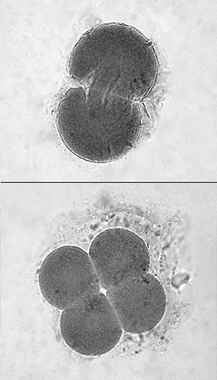

**Stades 2-4 blastomères  
de l'embryon d'Amphioxus**

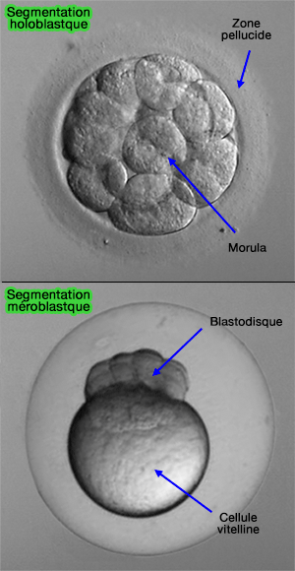

**Stades 16 blastomères d'un embryon d'homme et du poisson zèbre**

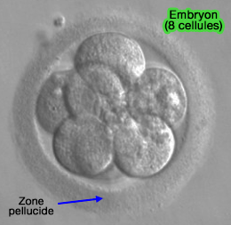

Embryon à 8 cellules

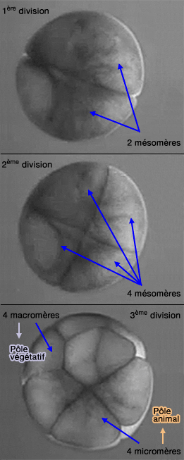

**Développement du Xénope  
(2-4-8 blastomères**)

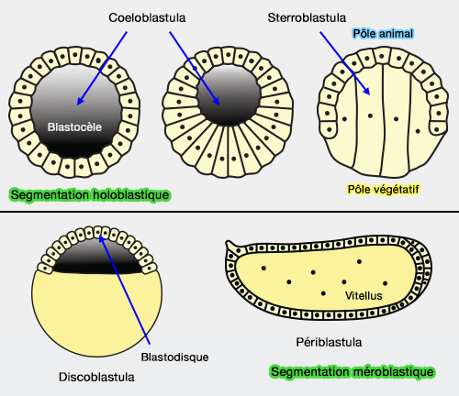

**Différents types de blastula**